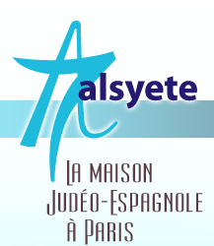
  Lettre n° 183 avril 2017
  Las Novedades de Mosotros
www.alsyete.com
soutien@alsyete.com
LE CENTRE CULTUREL POPINCOURT
"Al Syete" la maison Judéo-espagnole à Paris
____________________________________
Chers Amis, nous vous informons que,
le 25 avril 2017 de 15 h 00 à 18 h 00
se tiendra au Centre Communautaire de Paris :
119 Rue Lafayette 75009 Paris, en présence des Associations suivantes :
Vidas Largas, Al Syete, Aki Estamos, Muestros Dezaparesidos,
la projection de:
"ERA UNA VEZ LA DJUDERIA DE RODES"
(Il était une fois l’histoire du quartier juif de Rhodes)
Dimanche 23 Juillet 1944, l’ordre de départ pour 1600 juifs de Rhodes est donné par les nazis. Ils furent battus dépouillés jusqu’aux lunettes et dents en or. Le tragique voyage dura une éternité, le train arriva à Auschwitz le 16 Août.
Imaginez !! Dans le même temps les alliés étaient aux portes de Paris… L’Alsace sera bientôt libérée et les nazis continuaient à exercer leurs abominables exactions. Leur politique d’extermination des juifs fut appliquée jusqu’à la dernière extrémité.Dans les camps ils massacrèrent tous ceux qui ne pouvaient suivre l’évacuation. Ils ne voulaient pas laisser de témoins.
Voilà en quelques sortes ce qui m’a motivé pour découvrir et faire connaître l’histoire des Juifs de Rhodes.
Le film comporte deux DVD.
Le 1er donne des informations sur la situation géographique et historique de l’Ile, avec la participation des membres de Vidas Largas : Edmond COHEN (Vice président), Renaud SOUHAMI, Mathilde PESSAH et Fortunée PLAWNER.
Puis nous visitons le Musée et la Synagogue guidés par Isaac HABIB professeur de français à l’alliance, comédien et poète qui vit actuellement à CapeTown, fils de Lucia CAPELUTO native de Rhodes survivante de l’holocauste.
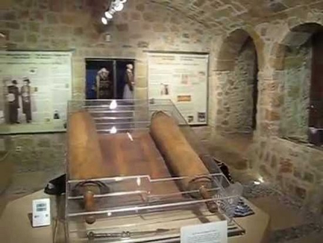 | Puis nous visitons le Musée et la Synagogue guidés par  Isaac HABIB professeur de français à l’alliance,  comédien et poète qui vit actuellement à CapeTown,  fils de Lucia CAPELUTO  native de Rhodes  survivante de l’holocauste.
Nous rencontrons sur le seuil de la Synagogue Sami MODIANO natif de Rhodes. Il nous raconte comment il fut sauvé des camps à l’âge de 13 ans. Il vit à Rome et accompagne chaque mois des écoliers à Auschwitz.
Il ignorait que la plaque commémorative en Judéo Espagnole avait été mise en place par l’association J.E.A.A. présidée par le professeur Haïm Vidal SEPHIHA assisté de Michel AZARIA, c’est pour cette raison que nous nous transportons au jour  de l’inauguration de la stèle | 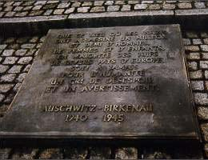
Le 2ème DVD, nous visitons le Djuderiaguidés par Isaac HABIB en compagnie de deux institutrices italiennes admiratrices de Sami MODIANO, connu à la télévision italienne pour ses interventions notamment aux journées du souvenir de la Shoah.
Les anecdotes et souvenirs égrainés ça et là par notre guide Isaac HABIB rendent vivante la visite de la Djuderia.
L’originalité de ce film réside dans le fait qu‘il est réalisé en langue Judéo Espagnole sous titréen français.
Une pause-goûter est prévue entre les 2 projections
P.A.F : 5 €
Nous vous attendons nombreux,
Réservations : soutien@alsyete.com et 06 46 47 66 32

_________________________________________________________________
Écrivez nous : soutien@alsyete.com
Consultez notre site internet: www.alsyete.com
Nous remercions  de son soutien la  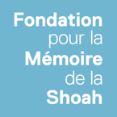 | 

